Отчёт: Лабораторная работа 09

Задание 1.1. В таблицу **STUDENTS_N** (N – Ваш номер по журналу) вставьте записи о новых студентах (по своему усмотрению) со значением стипендии - 0.

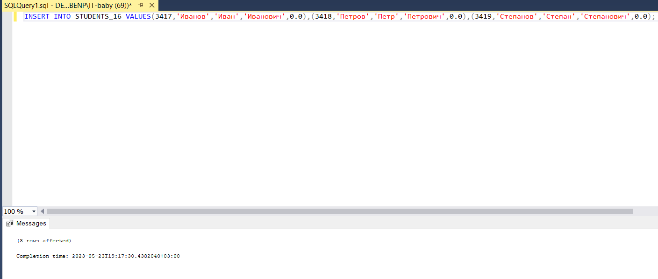

Задание 1.2. В таблицу **PREDMET_N** вставьте записи о предметах «Базы данных», «Языки программирования», «Проектирование информационных систем» с

количеством часов, равных предметам «Физика», «Химия», «Философия» соответственно. В поле **TNUM** внесите значения NULL.

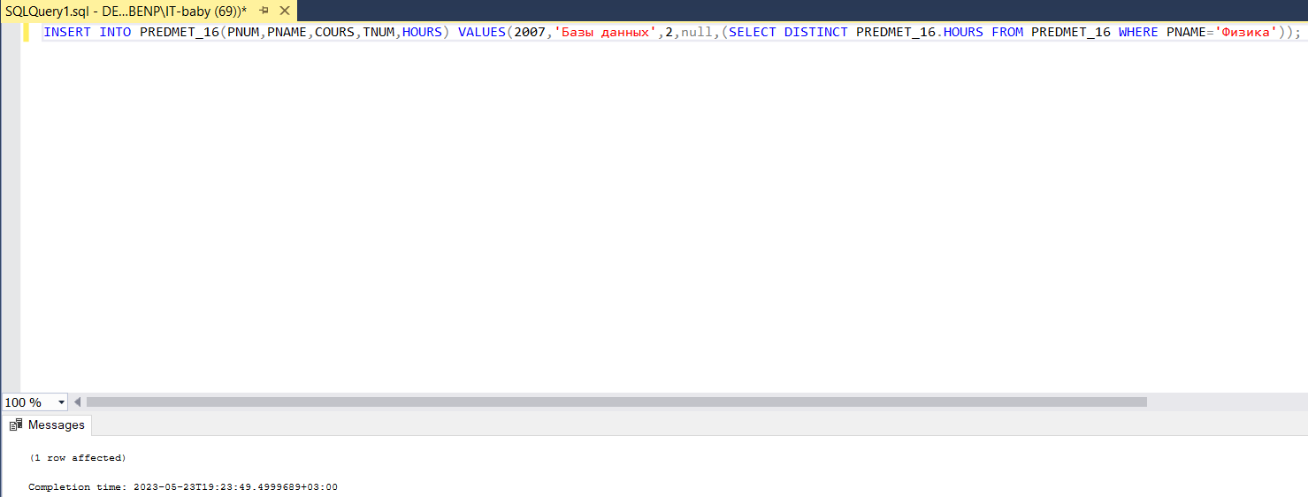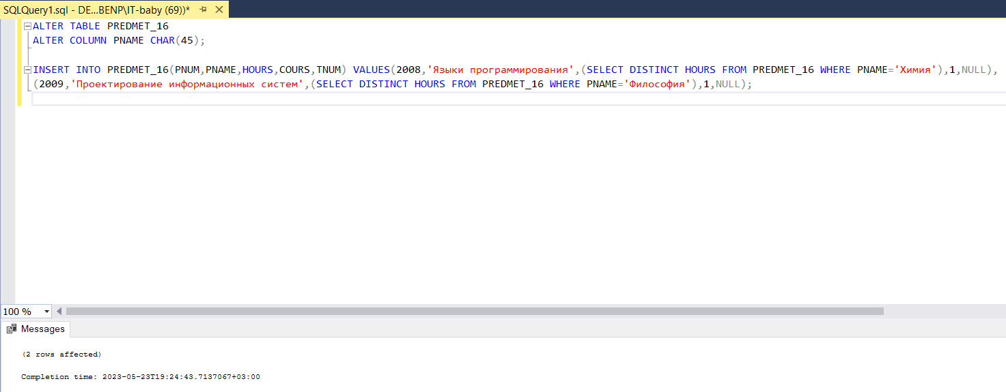

Задание 1.3. В таблицу **PREDMET_N** внесите изменения в поле **TNUM** для вставленных на предыдущем шаге записей, соответствующие тому, что преподаватель, который ведет предмет «Физика» будет вести и предмет «Базы данных», кто вел «Химия» - «Языки программирования» и соответственно «Философия» - «Проектирование информационных систем»

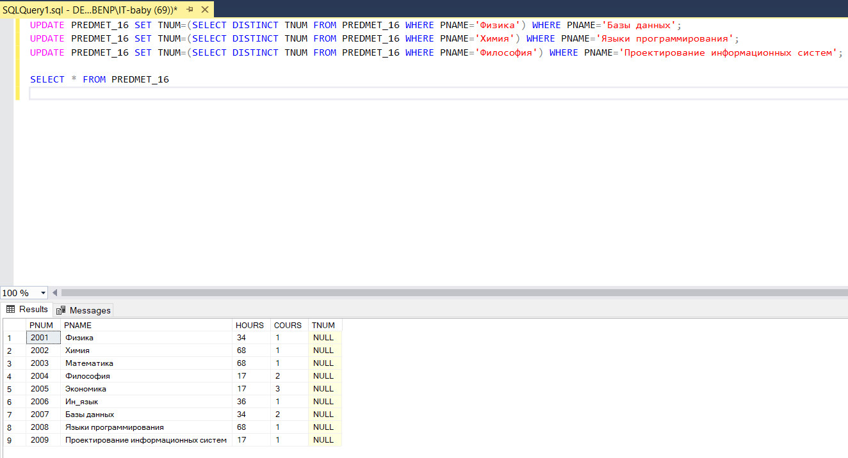

Задание 1.4. Внесите новые записи в таблицу USP_N об оценках по всем новым предметам для всех студентов, имеющих стипендию 0 (оценки по собственному усмотрению)

SELECT TOP 1 S.SNUM FROM STUDENTS_16 S WHERE S.STIP=0.0 AND (SELECT COUNT(SNUM) FROM USP_16 WHERE SNUM=S.SNUM AND PNUM=2007)=0;

INSERT INTO USP_16(UNUM,OCENKA,UDATE,SNUM,PNUM) VALUES(1006,4,1999-06-10,

(SELECT TOP 1 S.SNUM FROM STUDENTS_16 S WHERE S.STIP=0.0 AND (SELECT COUNT(SNUM) FROM USP_16 WHERE SNUM=S.SNUM AND PNUM=2007)=0),

2007),(1007,5,1999-06-10,

(SELECT TOP 1 S.SNUM FROM STUDENTS_16 S WHERE S.STIP=0.0 AND (SELECT COUNT(SNUM) FROM USP_16 WHERE SNUM=S.SNUM AND PNUM=2007)=0),

2007), (1008,3,1999-10-06,

(SELECT TOP 1 S.SNUM FROM STUDENTS_16 S WHERE S.STIP=0.0 AND (SELECT COUNT(SNUM) FROM USP_16 WHERE SNUM=S.SNUM AND PNUM=2007)=0),

2007), (1009,5,1999-11-10,

(SELECT TOP 1 S.SNUM FROM STUDENTS_16 S WHERE S.STIP=0.0 AND (SELECT COUNT(SNUM) FROM USP_16 WHERE SNUM=S.SNUM AND PNUM=2007)=0),

2007), (1010,4,1999-02-10,

(SELECT TOP 1 S.SNUM FROM STUDENTS_16 S WHERE S.STIP=0.0 AND (SELECT COUNT(SNUM) FROM USP_16 WHERE SNUM=S.SNUM AND PNUM=2007)=0),

2007);

INSERT INTO USP_16(UNUM,OCENKA,UDATE,SNUM,PNUM) VALUES(1011,4,1999-06-10,

(SELECT TOP 1 S.SNUM FROM STUDENTS_16 S WHERE S.STIP=0.0 AND (SELECT COUNT(SNUM) FROM USP_16 WHERE SNUM=S.SNUM AND PNUM=2008)=0),

2008);

INSERT INTO USP_16(UNUM,OCENKA,UDATE,SNUM,PNUM) VALUES(1012,5,1999-06-10,

(SELECT TOP 1 S.SNUM FROM STUDENTS_16 S WHERE S.STIP=0.0 AND (SELECT COUNT(SNUM) FROM USP_16 WHERE SNUM=S.SNUM AND PNUM=2008)=0),

2008);

INSERT INTO USP_16(UNUM,OCENKA,UDATE,SNUM,PNUM) VALUES(1013,3,1999-10-06,(SELECT TOP 1 S.SNUM FROM STUDENTS_16 S WHERE S.STIP=0.0 AND (SELECT COUNT(SNUM) FROM USP_16 WHERE SNUM=S.SNUM AND PNUM=2008)=0),2008);

INSERT INTO USP_16(UNUM,OCENKA,UDATE,SNUM,PNUM) VALUES(1014,5,1999-10-11,

(SELECT TOP 1 S.SNUM FROM STUDENTS_16 S WHERE S.STIP=0.0 AND (SELECT COUNT(SNUM) FROM USP_16 WHERE SNUM=S.SNUM AND PNUM=2008)=0),

2008);

INSERT INTO USP_16(UNUM,OCENKA,UDATE,SNUM,PNUM) VALUES(1015,4,1999-02-10,

(SELECT TOP 1 S.SNUM FROM STUDENTS_16 S WHERE S.STIP=0.0 AND (SELECT COUNT(SNUM) FROM USP_16 WHERE SNUM=S.SNUM AND PNUM=2008)=0),

2008);

INSERT INTO USP_16(UNUM,OCENKA,UDATE,SNUM,PNUM) VALUES(

1016,

(SELECT RAND()*(5-3)+3),GETDATE(),

(SELECT TOP 1 S.SNUM FROM STUDENTS_16 S WHERE S.STIP=0.0 AND (SELECT COUNT(SNUM) FROM USP_16,PREDMET_16 WHERE SNUM=S.SNUM AND USP_16.PNUM=2009)=0),

2009);

INSERT INTO USP_16(UNUM,OCENKA,UDATE,SNUM,PNUM) VALUES(

1017,

(SELECT RAND()*(5-3)+3),GETDATE(),

(SELECT TOP 1 S.SNUM FROM STUDENTS_16 S WHERE S.STIP=0.0 AND (SELECT COUNT(SNUM) FROM USP_16,PREDMET_16 WHERE SNUM=S.SNUM AND USP_16.PNUM=2009)=0),

2009);

INSERT INTO USP_16(UNUM,OCENKA,UDATE,SNUM,PNUM) VALUES(

1018,

(SELECT RAND()*(5-3)+3),GETDATE(),

(SELECT TOP 1 S.SNUM FROM STUDENTS_16 S WHERE S.STIP=0.0 AND (SELECT COUNT(SNUM) FROM USP_16,PREDMET_16 WHERE SNUM=S.SNUM AND USP_16.PNUM=2009)=0),

2009);

INSERT INTO USP_16(UNUM,OCENKA,UDATE,SNUM,PNUM) VALUES(

1019,

(SELECT RAND()*(5-3)+3),GETDATE(),

(SELECT TOP 1 S.SNUM FROM STUDENTS_16 S WHERE S.STIP=0.0 AND (SELECT COUNT(SNUM) FROM USP_16,PREDMET_16 WHERE SNUM=S.SNUM AND USP_16.PNUM=2009)=0),

2009);

INSERT INTO USP_16(UNUM,OCENKA,UDATE,SNUM,PNUM) VALUES(

1020,

(SELECT RAND()*(5-3)+3),GETDATE(),

(SELECT TOP 1 S.SNUM FROM STUDENTS_16 S WHERE S.STIP=0.0 AND (SELECT COUNT(SNUM) FROM USP_16,PREDMET_16 WHERE SNUM=S.SNUM AND USP_16.PNUM=2009)=0),

2009);

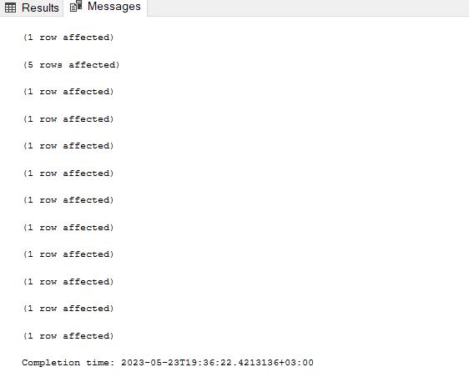

Задание 1.5. Измените размер стипендии до 30 всем студентам, имеющим оценки «5» по более чем двум предметам (если таких нет – скорректируйте таблицы любым способом – через дополнительный запрос или через интерфейс Management Studio)

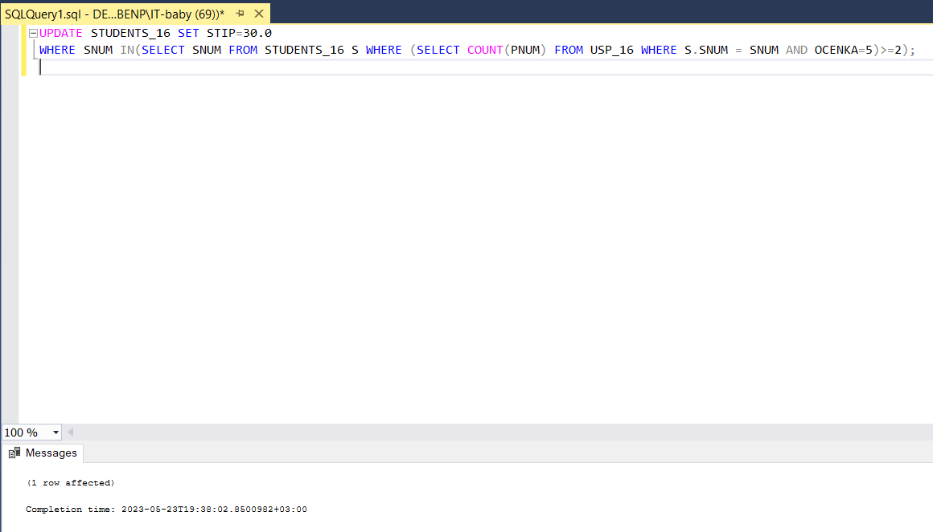

Задание 1.6. Измените размер стипендии до 5 всем студентам, имеющим хотя бы одну оценку «3» по предметам, при этом если у него стипендия не была равна «0»

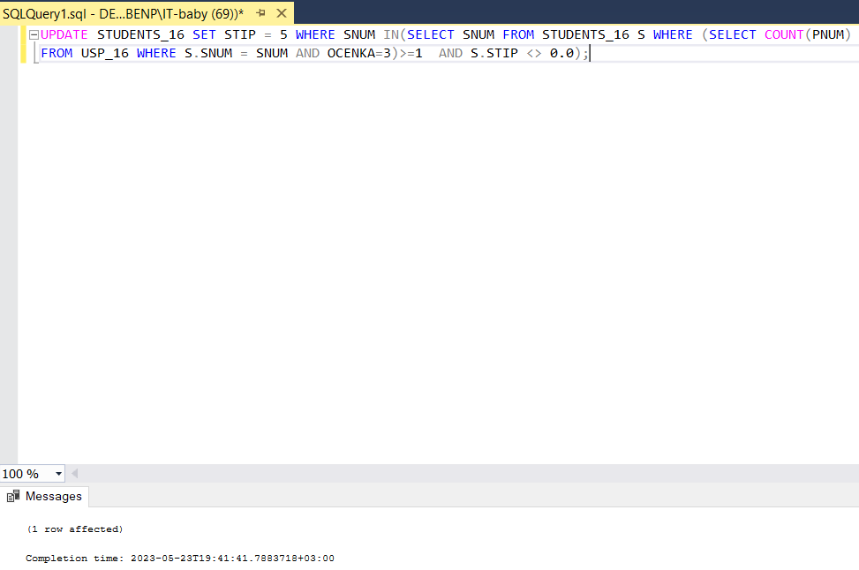

Задание 1.7. Удалите записи из таблицы **STUDENTS_N** о студентах, имеющих более 3-х оценок (2) по любым предметам. – Обязательно сделайте запрос на выборку всех строк таблицы и скриншот поместите в отчет предварительно перед удалением и также после удаления.

